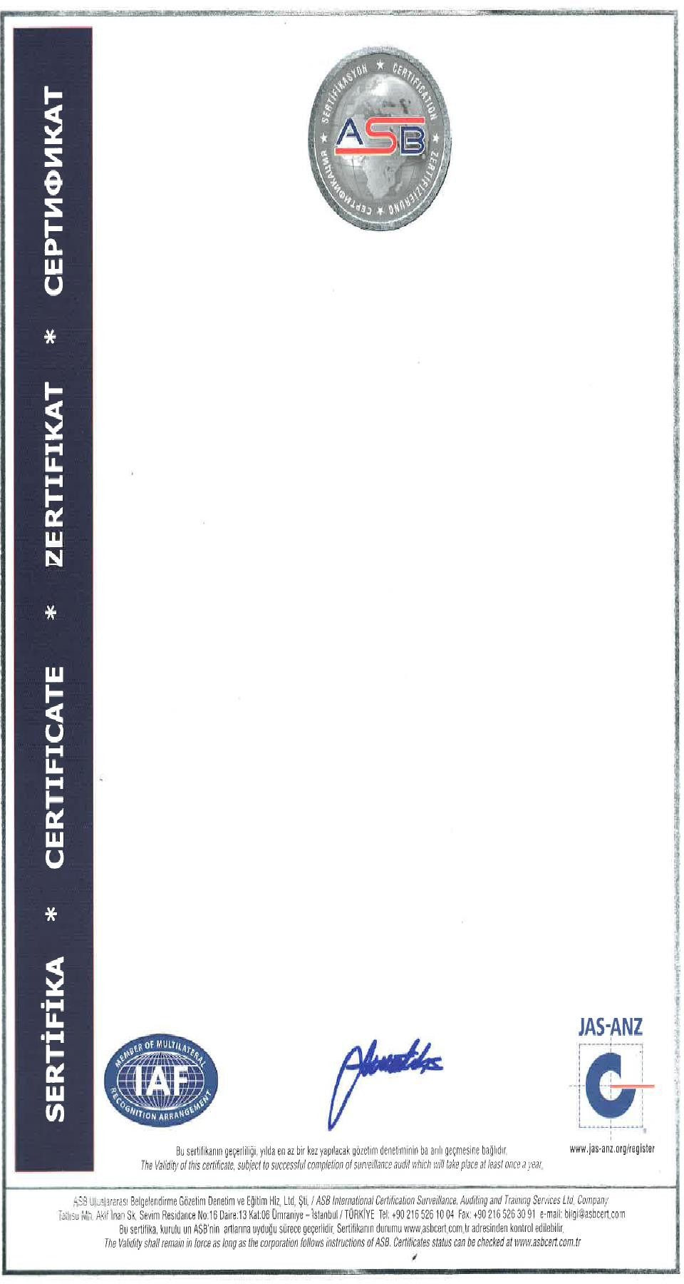

# ÇEVRE YÖNETİMİ

*ENVIRONMENTAL MANAGEMENT*

*CİHAN DEMİR / 2Y GROUP OTOMASYON OTOMOTİV YEDEK PARÇA TİCARETİ*

*kuruluşunun, company,*

## *Eyüp Sultan Mah. İpekyolu Cad. No:7A Sancaktepe / İstanbul / Türkiye*

*adresinde, at address,*

*ARAÇ ISITMA VE SOĞUTMA SİSTEMLERİ İLE YAPI OTOMASYONU (ASANSÖR, FOTOSELLİ, YANA KAYAR KAPI) SATIŞI*

## *SALES OF VEHICLE HEATING, COOLING SYSTEMS AND BUILDING* AUTOMATION (ELEVATOR, PHOTOCELL, SLIDING DOOR)

kapsamında

*at scope*

çevre yönetim sistemi yürürlüğe koyduğu, perform the environmental management system,

# ISO 14001: 2015

standart taleplerinin yerine getirildiği belirlenmiştir. the complete of the standard was determined.

İlk Yayın Tarihi / *Date First Registered* : 30.10.2018 Yayın Tarihi / *Date Certificate Issued* : 30.10.2018 Geçerlilik Periyodu / *Period of Registration* : 3 Yıl / *Years* Geçerlilik Tarihi / *Date Certificate Expires* : 29.10.2019 Sertifika Numarası / *Certificate No* : 02/12599/01

Onay:

*Approver:*